主界面调整

部门 策划部
作者 周俊玮

目录
➢ 前言 2
1.1 设计目的 2
1.2 设计梗概 2
➢ 设计内容 2
2.1 个人模式 2
2.1.1 用户信息区 3
2.1.2 分时图区 3
2.1.3 功能区 3
2.1.4 其他 3
2.2 实盘模式 3
2.3 PK模式 4

版本 | 修改人 | 修改时间 | 备注
1.0 | 周俊玮 | 2015-7-10 | 初稿

前言

1.1 设计目的
根据对方需求和用户体验，调整现在已有的界面显示和功能

1.2 设计梗概
（1）个人模式调整
（2）实盘模式调整
（3）PK模式调整

设计内容

2.1 个人模式
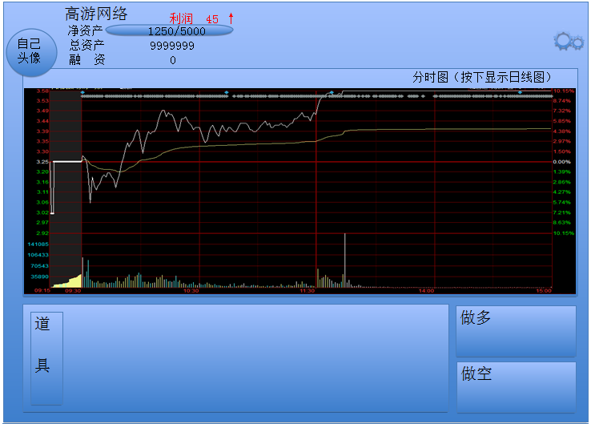
效果如图，其区域包括上中下三个区域，分别为：
- 用户信息区
- 分时图区
- 功能区

2.1.1 用户信息区
a.该区域主要用于显示用户信息。这些信息包括：
【角色头像】这里主要显示玩家的头像。玩家点击角色头像后下拉弹出详细信息，再次点击则收回
【基本信息】角色头像的右边显示玩家基本信息。这些信息是：玩家名，净资产，总资产，融资。其中净资产用进度条表现，进度条上限为个人模式的过关要求
【设置】右上角增加设置按钮，玩家点击弹出设置界面，内容暂定为：
- 关闭音量：勾选后关闭游戏声音，默认开启
- 关闭音效：勾选后关闭游戏音效，默认开启
- 返回模式选择：点击后返回模式选择界面
- 退出游戏：点击后退出游戏

b.表现说明
（1）当总资产，净资产发生变化时，数字出现滚动效果，约1秒后完成变化
（2）当利润发生变化时，在净资产进度条上采用向上飘字的形式表现，内容为：“利润 数字+箭头”，利润为正时字体红色，箭头向上，利润为负时字体为绿色，箭头向下

2.1.2 分时图区
（1）分时图区域时间段调整为9：15,9:30,10:30,11:30,14:00,15:00,15:15这7个时间段，并且需要在分时图上标出来
（2）做多成本线用红色表示，做空用绿色表示
（3）分时图左上角显示该期指的名称
（4）右上角显示图例名称。单击图例区可以实现分时图和日线图的切换

2.1.3 功能区
功能区包括道具区和功能按钮区。
（1）道具区
道具区为显示常规道具内容，要求可以根据道具内容多少进行左右滑动
（2）功能按钮区
正常状态下显示做多和做空，当玩家点击做多或做空时，原做多或做空按钮消失，出现平仓按钮。玩家平仓之后，做多做空按钮再回复正常。点击做多，做空和平仓将会出现对应的特效

2.1.4 其他
原暂停按钮取消，当来电等操作导致游戏前端被最小化，暂停界面照常弹出，玩家点击则继续，但是不能主动进行暂停

2.2 实盘模式
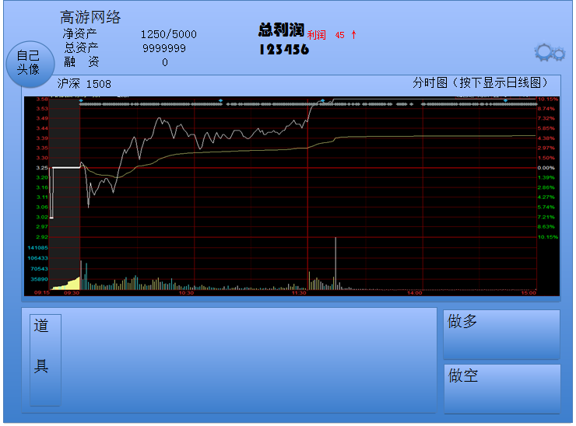如图，其基本功能与个人模式类似，其不同点在于:
- 总利润显示。在屏幕正中上方显示总利润，总利润的概念为玩家平仓之后所产生的盈亏之和，盈为正数，亏为负数。当总利润变化时需要增加数字滚动的特效
- 实盘模式不能使用除融资外的道具
- 实盘模式无法暂停
- 界面切出一段时间再进之后，界面信息将进行一次更新，曲线也会更新至当前走势

2.3 PK模式
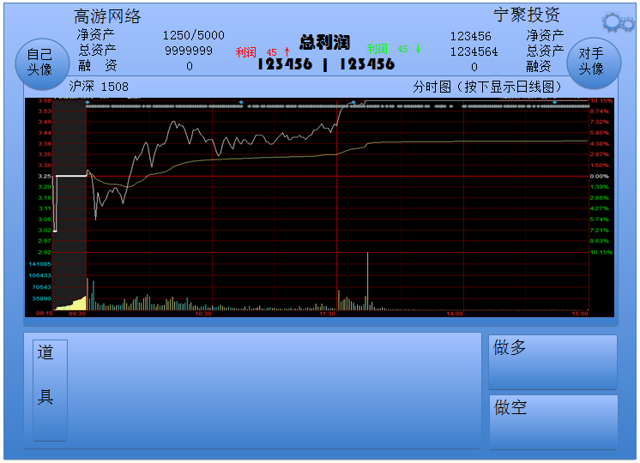
如图，其基本功能与个人模式类似，其不同点在于:
- 总利润显示。在屏幕正中上方显示总利润，总利润的概念为玩家平仓之后所产生的盈亏之和，盈为正数，亏为负数。当总利润变化时需要增加数字滚动的特效
- 显示对手信息，并且显示出对手的总利润
- PK模式可以使用所有道具
PK模式详细设计见PK模式文档

